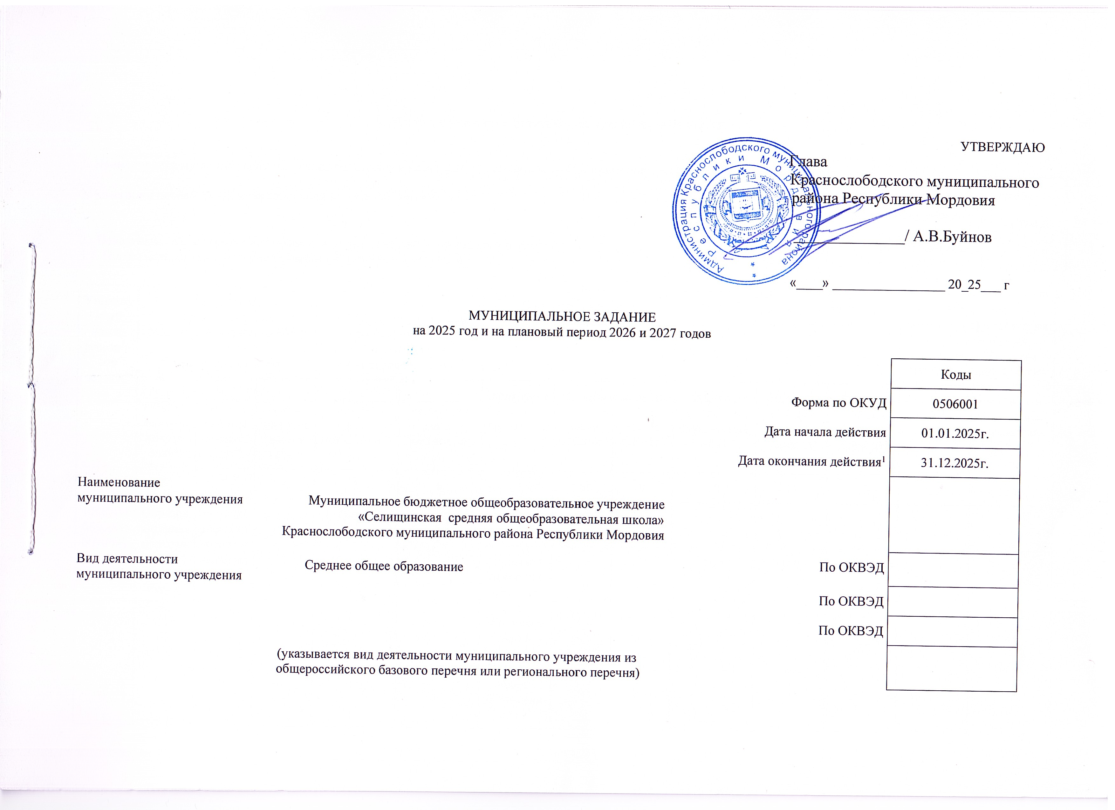
Часть I. Сведения об оказываемых муниципальных услугах²
Раздел 1

1. Наименование муниципальной услуги: реализация основных общеобразовательных программ среднего общего образования
Код по общероссийскому базовому перечню или региональному перечню | 11.794.0
2. Категории потребителей муниципальной услуги: физические лица

3. Показатели, характеризующие объем и (или) качество муниципальной услуги:
3.1. Показатели, характеризующие качество муниципальной услуги³:

Уникаль-ный номер реестро-вой записи⁴ | Показатель, характеризующий содержание муниципальной услуги  (по справочникам) |  |  | Показатель, характеризующий условия (формы) оказания муниципальной услуги (по справочникам) |  | Показатель качества муниципальной услуги |  |  | Значение показателя качества муниципальной услуги |  |  | Допустимые (возможные) отклонения от установленных показателей качества муниципальной услуги⁶
Уникаль-ный номер реестро-вой записи⁴ | _______  (наименова-ние показа-теля⁴) | _______  (наименова-ние показа-теля⁴) | _______  (наименова-ние показа-теля⁴) | _________  (наименова-ние показателя⁴) | _______  (наименова-ние показателя⁴) | наименова-ние показателя⁴ | единица измерения |  | 2025год (очередной финансовый год) | 2026 год (1-й год планового периода) | 2027 год (2-й год планового периода) | в процентах | в абсолютных показателях
 |  |  |  |  |  |  | наиме-нование⁴ | код по ОКЕИ⁵
1 | 2 | 3 | 4 | 5 | 6 | 7 | 8 | 9 | 10 | 11 | 12 | 13 | 14
11004000800200007004100 | Образовательная программа среднего общего образования | Государственный образовательный стандарт |  | Очная |  |  | процент | 744
 |  |  |  |  |  | Уровень освоения обучающимися образовательной программы среднего общего образования по завершении на третьей ступени общего образования |  |  | 100 | 100 | 100
 |  |  |  |  |  | Полнота реализации образовательной программы среднего общего образования |  |  | 100 | 100 | 100
 |  |  |  |  |  | Уровень соответствия учебного плана общеобразовательного учреждения требованиям федерального базисного учебного плана |  |  | 100 | 100 | 100
 |  |  |  |  |  | Доля родителей (законных представителей, )удовлетворенных условиями и качеством, предоставляемой услуги |  |  | 100 | 100 | 100

3.2. Показатели, характеризующие объем муниципальной услуги:

Уникальный номер реест-ровой запи-си⁴ | Показатель, характеризующий содержание муниципальной услуги (по справочникам) |  |  | Показатель, характеризующий условия (формы) оказания муниципальной услуги (по справочникам) |  | Показатель объема муниципальной услуги |  |  | Значение показателя объема муниципальной услуги |  |  | Размер платы (цена, тариф)⁷ |  |  | Допустимые (возможные) отклонения от установленных показателей объема муниципальной услуги⁶
Уникальный номер реест-ровой запи-си⁴ | _______  (наиме-нование показа-теля⁴) | _______  (наиме-нование показа-теля⁴) | _______  (наиме-нование показа-теля⁴) | _______  (наиме-нование показа-теля⁴) | _______  (наиме-нование показа-теля⁴) | наиме-нование показа-теля⁴ | единица измерения |  | 2025 год (очеред-ной финан-совый год) | 2026год (1-й год плано-вого периода) | 2027год (2-й год плано-вого периода) | 20__ год (очеред-ной финан-совый год) | 20__ год (1-й год плано-вого периода) | 20__ год (2-й год плано-вого периода) | в процен-тах | в абсолют-ных показате-лях
 |  |  |  |  |  |  | наиме-нование⁴ | код по ОКЕИ⁵
1 | 2 | 3 | 4 | 5 | 6 | 7 | 8 | 9 | 10 | 11 | 12 | 13 | 14 | 15 | 16 | 17
11004000800200007004100 | Образовательная программа среднего общего образования | Государственный образовательный стандарт |  | очная |  | Число обучающихся | человек | 792
 |  |  |  |  |  |  |  |  | 20 | 22 | 20

4. Нормативные правовые акты, устанавливающие размер платы (цену, тариф) либо порядок ее (его) установления:

Нормативный правовой акт
вид | принявший орган | дата | номер | наименование
1 | 2 | 3 | 4 | 5

5. Порядок оказания муниципальной услуги:
5.1. Нормативные правовые акты, регулирующие порядок оказания муниципальной услуги: ФЗ «Об образовании в Российской Федерации» №273-ФЗ от 29.12.2012; ФЗ «Об общих принципах организации законодательных (представительных) и исполнительных органов государственной власти субъектов Российской Федерации» №184-ФЗ от 06.10.1999; ФЗ «Об общих принципах организации местного самоуправления в Российской Федерации» № 131-ФЗ от 06.10.2003г, постановление Администрации Краснослободского муниципального района «О Порядке формирования муниципального задания на оказание муниципальных услуг (выполнение работ) в отношении муниципальных учреждений Краснослободского муниципального района Республики Мордовия и финансового обеспечения выполнения муниципального задания» № 672 от 30 декабря 2015 г. (с изменением, внесенным постановлением администрации Краснослободского муниципального района Республики Мордовия от 17 января 2017 г. № 09, от12 декабря 2017г № 432)
_____________________________________________________________________________________________________
(наименование, номер и дата нормативного правового акта)

5.2. Порядок информирования потенциальных потребителей муниципальной услуги:

Способ информирования | Состав размещаемой информации | Частота обновления информации
1 | 2 | 3
Информирование при личном обращении | Сотрудники учреждения в ходе приема в школу и во время работы учреждения в случае личного обращения потребителей предоставляют необходимые сведения и разъяснения об оказываемой муниципальной услуге | Во время приема несовершеннолетних граждан в учреждение и по мере обращения
Телефонная консультация | Сотрудники учреждения во время работы учреждения по телефону предоставляют необходимые разъяснения об оказываемой муниципальной услуге | По мере обращения
Информация в помещениях учреждения | В помещениях на информационных стендах размещаются:  - информация о лицензии и свидетельстве о государственной аккредитации учреждения; -информация об оказываемых услугах;- информация о часах приема руководителей и телефонах специалистов образовательного учреждения по вопросам получения услуг учреждения;  - расписание учебных занятий;  - информация о наименовании, адресе и телефонах вышестоящего органа управления образованием;  - информация о режиме работы секций, кружков, библиотеки;- информация об адресе сайта в сети Интернет, на котором размещается информация о деятельности учреждения | По мере изменения
Сайт МБОУ «Селищинская СОШ»  https://shkolaselishhinskaya-r13.gosweb.gosuslugi.ru | Информация, определенная ФЗ «Об образовании в Российской Федерации» №273-ФЗ от 29.12.2012 | 2 раза в месяц

Раздел 2

1. Наименование муниципальной услуги: организация отдыха детей и молодежи.
Код по общероссийскому базовому перечню или региональному перечню | 10.028.0

2. Категории потребителей муниципальной услуги: физические лица.

3. Показатели, характеризующие объем и (или) качество муниципальной услуги:
3.1. Показатели, характеризующие качество муниципальной услуги:

Уникальный номер реестровой записи | Показатель, характеризующий содержание муниципальной услуги |  |  | Показатель, характеризующий условия (формы) оказания муниципальной услуги |  | Показатель качества муниципальной услуги |  |  | Значение показателя качества муниципальной услуги |  |  | Допустимые (возможные) отклонения от установленных показателей качества муниципальной услуги
Уникальный номер реестровой записи |  |  |  |  |  | Наименование показателя | Единица измерения |  | 2025 год (очередной финансовый год) | 2026 год (1-й год планового периода) | 2027 год (2-й год планового периода) | В процентах | В абсолютных показателях
Уникальный номер реестровой записи | Наименование показателя | Наименование показателя | Наименование показателя | Наименование показателя | Наименование показателя | Наименование показателя | Наименование | Код по ОКЕИ
1 | 2 | 3 | 4 | 5 | 6 | 7 | 8 | 9 | 10 | 11 | 12 | 13 | 14
920700О.99.0.АЗ22АА01001 |  |  |  | В каникулярное время с дневным пребыванием
3.2. Показатели, характеризующие объем муниципальной услуги:

Уникальный номер реестровой записи | Показатель, характеризующий содержание муниципальной услуги |  |  | Показатель, характеризующий условия (формы) оказания муниципальной услуги |  | Показатель объема муниципальной услуги |  |  | Значение  показателя объема муниципальной услуги |  |  | Размер платы (цена, тариф) |  |  | Допустимые (возможные) отклонения от установленных показателей объема муниципальной услуги
Уникальный номер реестровой записи |  |  |  |  |  | Наименование показателя | Единица измерения |  | 2025 год (очередной финансовый год) | 2026год (1-й год планового периода) | 2027 год (2-й год планового периода) | 2025год (очередной финансовый год) | 2026 год (1-й год планового периода) | 2027 год (2-й год планового периода) | В процентах | В абсолютныхпоказате лях
Уникальный номер реестровой записи | Наименование показателя | Наименование показателя | Наименование показателя | Наименование показателя | Наименование показателя | Наименование показателя | Наименование | Код по ОКЕИ
1 | 2 | 3 | 4 | 5 | 6 | 7 | 8 | 9 | 10 | 11 | 12 | 13 | 14 | 15 | 16 | 17
920700О.99.0.АЗ22АА01001 |  |  |  | В каникулярное время с дневным пребыванием |  | Число человеко-часов пребывания | Человеко-час | 539 | 3780 | 3780 | 3780 | 0 | 0 | 0 | 10
920700О.99.0.АЗ22АА01001 |  |  |  | В каникулярное время с дневным пребыванием |  | Количество человек | Человек | 792 | 20 | 20 | 20 | 0 | 0 | 0 | 10
920700О.99.0.АЗ22АА01001 |  |  |  | В каникулярное время с дневным пребыванием |  | Число человеко-дней пребывания | Человеко-день | 540 | 420 | 420 | 420 | 0 | 0 | 0 | 10

4. Нормативные правовые акты, устанавливающие размер платы (цену, тариф) либо порядок ее (его) установления:

Нормативный правовой акт
Вид | Принявший орган | Дата | Номер | Наименование
1 | 2 | 3 | 4 | 5
- | - | - | - | -

5. Порядок оказания муниципальной услуги:

5.1. Нормативные правовые акты, регулирующие порядок оказания муниципальной услуги:

1) Федеральный закон от 29.12.2012 г. № 273-ФЗ «Об образовании в Российской Федерации»;
2) Федеральный закон от 06.10.2003 г. № 131-ФЗ «Об общих принципах организации местного самоуправления в Российской Федерации»;
3) Постановление администрации Краснослободского муниципального района Республики Мордовия от 30.12.2015 г. № 672 «О Порядке формирования муниципального задания на оказание муниципальных услуг (выполнение работ) в отношении муниципальных учреждений Краснослободского муниципального района Республики Мордовия и финансового обеспечения выполнения муниципального задания»;
4) Постановление администрации Краснослободского муниципального района Республики Мордовия от 12.12.2017 г. № 432 «О внесении изменений в Постановление от 30.12.2015 г. № 672 «О Порядке формирования муниципального задания на оказание муниципальных услуг (выполнение работ) в отношении муниципальных учреждений Краснослободского муниципального района Республики Мордовия и финансового обеспечения выполнения муниципального задания»;
5) Устав муниципального бюджетного общеобразовательного учреждения «Селищинская средняя общеобразовательная школа» Краснослободского муниципального района Республики Мордовия (утвержден Постановлением администрации Краснослободского муниципального района Республики Мордовия от 30.11.2015 г. № 580).

5.2. Порядок информирования потенциальных потребителей муниципальной услуги:

Способ информирования | Состав размещаемой информации | Частота обновления информации
1 | 2 | 3
Средства массовой информации | Информация о проводимых мероприятиях | Два раза в месяц
